はじめまして、「家事塾」です。
家事塾は、子どもの「生きる力」を育てます。

世の中の大人のみなさんへ

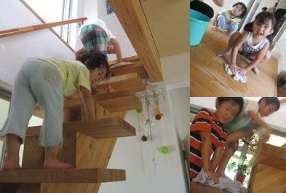
いま、子どもたちの現状への危機感から、身体を使った遊びをさせよう、手を使って脳の力を高めよう、といったう動きが広がっています。そして、そのための試みがいろいろなされています。それは、高い価値のあることです。
ただ、私は、子ども達に特別な教材やプログラムを用意するだけでは足りないと考えています。その前に、私たちの先祖が、日々、手と身体を使って暮らしてきたことの価値を思いおこさなければ。
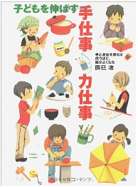
手の仕事・身体の仕事は、何よりも自らの身体を養い、日々暮らす場を整えるために、そしてともに暮らす家族のために、なされてきました。具体的な目的のある仕事のために、手を動かすことと、心を動かすことは、ほとんど同時になされていたのではないでしょうか。料理で言えば「食べなければおなかがすく」というじっさいの必要だけでなく「家族のためにおいしいものを用意したい」という願いからも、手と身体を動かしてきた、ということです。
「手を動かす」と「心が動く」

必要に迫られた手仕事・力仕事が私たちに心の動きを与えてくれました。その心の動きが、さまざまな技術や工夫や知恵の発見につながっていったのでしょう。だから、こどもたちに、手仕事や力仕事を実践し、そこからいろいろなよい資質を発揮してほしいと願うときに、その仕事は、やはり、日々の暮らしと深くつながっている必要があると思うのです。そんな思いから、家事塾ではいわゆる「家事」としての手仕事・力仕事をとりあげています。家事は、お母さんだけがする家庭内労働ではありません。生きて暮らす人すべてが、自分の豊かな生のために、手と身体を使って行う作業です。幼くても、子どもたち自身の手でできる作業をさせるのは、こどもの一生の財産になると思います。
子どもが家庭内の働き手として役に立った時代は、過ぎてしまったのかもしれません。けれど、子どもにとって家の担い手として働くことは、めんどうくさい反面、誇りを持てることでもあるでしょう。忙しく過ごす親も、子どもがこまごまとした家事を積極的にしてくれると、助かるはずです。
子どもに何もさせないほうが、親としては楽な面もあります。が、どうぞ、小さいうちに仕込めばあらゆる面で楽なのだと信じて、少しずつ子どもの手を動かしてやってください。私はいつも、手を動かすと心が動く、と感じます。おそらく、手と心はどちらが先ということはないのでしょう。心が動いたときに、おのずから手が動く。手を動かしているときに、心が細やかに働く。頭の回路も、すみやかに動く。人とは、そうやって豊かに生きていくものなのだと思います。
辰巳渚『子どもを伸ばす手仕事・力仕事』より
家事塾（かじじゅく）
「家のコトは生きるコト」の理念のもと、2008年に故・辰巳渚が設立。家事について学ぶ各種講座の開催、暮らしの専門家である「家事セラピスト養成」など、さまざまな活動を展開している。
一般社団法人 辰巳渚の家事塾
〒104-0061 東京都中央区銀座1-22-11 銀座大竹ビジデンス2F
TEL：0487-73-8078 FAX:0467-88-5298 Email：info@kajijuku.com
http://kajijuku.com

― 家事塾の「生活力」を育む取り組み ―

お手伝い塾 ―次世代につなげる生活の文化

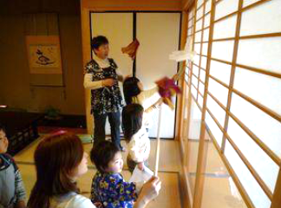
家のコトは生きるコト。家のコトをしながら暮らすこの日々が、私が私として生きることそのものなのだ。そう考える家事塾の活動の、大きな柱が「お手伝い塾」です。お手伝い塾は、親子ペア参加が原則、一泊二日のカリキュラムを基本としています。
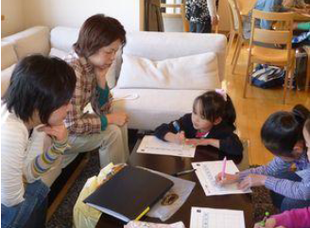
お手伝いはいいことだ、こどもがもっと楽しく自主的に家事をできるようになってほしい。親御さんはそんな気持ちで参加するのですが、じっさいお子さんはあまり嬉しくない。交換条件で、いいことを用意してもらっているお子さんもいるくらいです。
それでも、お手伝い塾が終わるときには子どもたちは生き生きとしています。自分の言葉でお手伝いを定義し、ロールプレイで親の気持ちに気がつき、実習で手や身体を動かしながら頭や心を働かせることの楽しさを体験する。短い期間でも、あらためて日常に向き合うだけで、こどもたちは自力で家のコトの本質に近づいてくれるようです。
Facebookコミュニティ「子どもお手伝い百景 by家事塾」
子どもたちの家庭でのお手伝いの様子を投稿するコミュニティページをつくっています。かわいくって一生懸命、そんな子ども達にどうぞ「いいね！」とコメントをお待ちしております。 http://www.facebook.com/kodomo.otetsudai
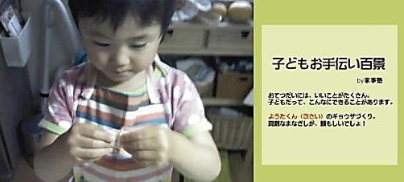

家出塾 ―いつか家を出る日のために

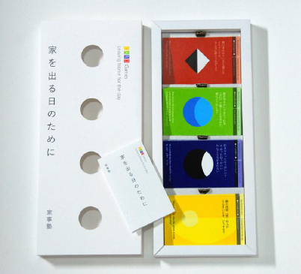
現在、自立の必要性は認識されていますが、では自立とはどのようなことなのかが抽象的なまま、あるいは「成熟」というあいまいな精神論のまま、「若い人が自立できていない」ことが社会問題として取り上げられているのが実態です。また、義務教育（社会的な教育）と家庭教育（家族間の教育）のはざまで、子どもを一人前に自立させるための教育がなされないまま成長し、その後も若い人が高校、大学の時期を自立に向かう大人からのケアを受けずに過ごし、社会人としていきなり自立を求められている面があります。
家事塾では、このギャップをつなぐための家出塾を開催しています。ジュニア期の子どもたちと「自立って何だろう？」ということを一緒に考える講座です。また、その教材として、「自立」を具体的な行動や考え方として提示し、若い人が自分の中に行動の基準や考え方の枠組みを作っていけることを目的として、カードゲームを作成しました。
カードゲーム『家を出る日のために』

子ども家事塾 ５月５日（ ）開催！
こちらに告知文などを入れてください。こちらに告知文などを入れてください。こちらに告知文などを入れてください。こちらに告知文などを入れてください。こちらに告知文などを入れてください。こちらに告知文などを入れてください。こちらに告知文などを入れてください。こちらに告知文などを入れてください。こちらに告知文などを入れてください。

